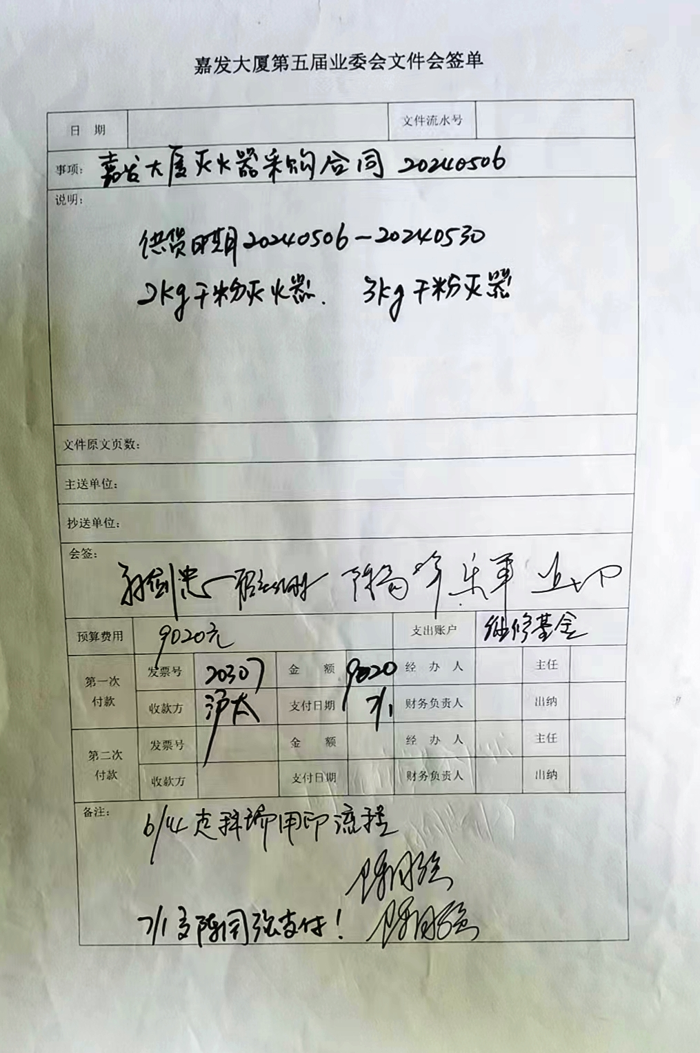

消防器材采购合同
合同编号：

根据《中华人民共和国民法典》、《中华人民共和国产品质量法》及其他相关法律、法规的规定，经买卖双方友好协商，达成协议如下：
本合同内产品的供货日期自2024年5月 6日起至 2024年5月30日止（具体交货时间以甲方通知为准），若超出此供应时间，或供货总价超出合同约定金额的，甲乙双方协商确认乙方继续供货的，需另行签订合同。

第一条合同主体
甲方：（买方）上海科瑞物业管理  发展有限公司 | 乙方（卖方）：沪太消防工程（苏州）有限公司
联系地址：上海市江场路1377弄5幢1、2号 | 联系地址：江苏太仓浮桥镇新港中路2号5-8-4
注册地址：上海市奉贤区五四公路2011号 | 联系人：毛建明
联系电话：52360055 | 联系电话：13701911729
法定代表人（或授权代表人）：张一民 | 电子邮箱：/
丙方（使用方）：上海市静安区嘉发大厦第五届业主委员会
联系地址：上海大田路129弄1号1A室，电话：13311760312

第二条 货物名称、规格、数量和价格

产品名称 | 型号规格 | 单位 | 含税单价（元） | 数量 | 合计金额  （元） | 备注
2kg干粉灭火器 | MFZ/ABC2 | 个 | 37 | 200 | 7400
3kg干粉灭火器 | MFZ/ABC3 | 个 | 45 | 36 | 1620
合计 |  |  |  |  | 9020

第三条 货物包装运输
1、卖方须按照以上约定，按照买方要求对货物进行包装，如对包装方式没有明确约定，需按照行业通用的方式保证货物在运输、搬运、装卸过程中完好无损。如有易碎、易污染、易腐蚀的货物时，卖方需自行提供适宜储藏的包装。
2、卖方应根据货物性质、运输要求、国家规定正确使用运输标志和包装储运图示标志。
3、配送至买方的产品需按照要求进行严格包装，如有货损，由卖方承担全部责任。
4、产品损毁、灭失等风险按自产品实际交付后由卖方转移至买方。
第四条 质量标准
1、卖方需保证提供的产品符合国家标准和行业标准。如买方对产品质量有特殊约定，则以特殊约定为准，双方在合同生效前时一同确认样品，以双方共同确认的样品标准执行。
2、货物的质保期按照国家或行业规定确定，产品生产日期2024年3月后，药剂质保期为交付之日起1年。质保期内如买方发现质量问题，卖方应在三个工作日内给予解决，由此产生的责任费用由卖方全部承担。若经国家有关部门鉴定为假货，乙方需全部承担国家行政部门所开具的罚款并向丙方赔偿二倍本合同总金额的金额。
第五条 货物交付及验收
1、卖方在承诺的交货期内将本合同约定的全部货物安全运输到买方指定地点并交付给买方。
2、货物到达后，买方验明规格、数量。如对质量有异议的，买方应及时将有异议之产品留存并通知卖方。对于不符合规定的产品，买方可以拒收并要求卖方在15天内退/换货，此期间产生的费用由卖方全部承担。如卖方再次提供的货物经买方验收仍然不合格的，买方有权随时终止本合同，并要求卖方赔偿给买方本次已履行的合同部分总价款10%的违约金。
3、在交货过程中，若发生送达标的少于采购标的数量等存在偏差的情形，不影响买方对已送达部分进行验收，双方同意按下述方式处理：
（1）如发现存在漏发的，卖方在三个工作日内将漏发采购标的送达至买方指定地点。卖方不能及时送达的，视为违约，买方有权依据本协议第九条向卖方主张违约责任；
（2）如发现存在多发、错发的，买方可以选择接受或要求卖方收回，相关费用由卖方承担。
第六条 付款方式：
1、根据实际业务情况，双方协商按照以下第【（3）】种方式进行支付：
（1）预付全部货款；（2）预付【 】%货款，剩余货款待货物经买方验收合格后，并在收到卖方根据买方要求出具合规有效、且足额的增值税专用发票7日内进行付款；（3）货物经买方验收合格后，并在收到、确认卖方根据买方要求出具合规合法、有效、足额的正规增值税发票七个工作日内进行付款；
2、卖方开户银行及账号：
户 名：沪太消防工程（苏州）有限公司
开户银行：太仓农村商业银行牌楼支行
银行账号：3205851071010000006719 行号314305101074
上述账户信息如发生变动，卖方应自变动之日起3个工作日内通知乙方，否则由此造成的一切后果由卖方承担。
第七条 买方义务
1、价款义务。买方有义务根据本合同约定向卖方支付合同款项。
2、对货物验收义务。货物交付后，买方有义务对货物进行检查验收。
第八条 卖方义务
1、交付货物。卖方有义务将货物运送到买方指定地点，并将货物及有关凭证交付给买方指定的收货人。
2、非经买方书面同意，卖方不得擅自将本合同项下的权利义务转包或分包给任何第三方。
3、卖方应承担货物的售后维保服务。
第九条 违约责任
1、除不可抗力事件，任何一方不得违反本合同条款。任何一方不履行本合同义务或履行本合同义务不符合约定的，均属违约行为，应向合同相对方承担继续履行、采取补救措施等违约责任。
2、如发生交货日期延迟，卖方每延误一天交货，需按照合同总额的0.5%向买方支付违约金。若因卖方原因延迟交货超过15日的，买方有权随时终止合同，并要求卖方赔偿买方合同总价款15%的违约金。
第十条 保密条款
在本协议缔结、签署以三方合作过程中，一方应对本协议项下所有内容（包括本协议约定的分成比例）及合作中获取的另一方的任何具有保密性质的信息、技术和资料等严格保密，在未事先取得一方书面同意的情况下，不得擅自使用或向任何非为执行本协议所必需的第三方披露，同时保证因为工作需要接触相关商业秘密的己方员工会承担保密义务，如果因违反本条约定导致一方遭受损失的，另一方应赔偿相对方因此遭受的经济损失，本条所约定的保密义务在本合作协议的终止、解除后仍对双方具有约束力。
第十一条 知识产权条款
本协议未在三方之间构成任何形式的合伙、代理、合资或合营关系，三方也并未将其商标、商号、名称或其他知识产权授予对方。除为履行本协议或得到对方事先书面同意外，任何一方不得使用对方的商标、商号、名称及其他知识产权。
第十二条 廉洁条款
三方承诺，遵守本廉洁条款，遵守国家法律，保证各自的业务人员或其他与协议有关的任何人员，不向对方的业务人员或与协议有关的任何人员进行任何直接或间接地提供贿赂、私拿回扣、赠送大额消费卡等违法和犯罪行为。一经发现，违约方应全额返还其基于本协议已收取的全部费用，并赔偿守约方的全部损失，包括任何有权机构做出的处罚（不限于罚款），以及因前述损失而支出的救济成本（如律师费、诉讼仲裁费）等；同时守约方有权即时全部或部分地中止/终止/解除本协议，且不承担任何违约或赔偿责任。
第十三条 不可抗力
1、由于战争、火灾、水灾、台风或地震等任何一方不能控制或不能避免的不可抗力事件影响本协议履行，受影响方无需承担违约责任，但应尽最大努力克服该事件，减轻其负面影响，并且应尽快将发生不可抗力事故的情况以书面形式通知另一方，并于3个自然日内将有关当局的证明文件提交给另一方确认，三方通过友好协商决定本协议延期履行、部分履行或者合同终止，并可根据情况部分或全部免于承担违约责任。
2、如受影响方未履行通知及提交证明文件的义务，视为不可抗力未发生，仍应按照约定承担责任。
第十四条 争议及解决方式
合同履行过程中三方若产生争议的，由双方友好协商解决，协商不成的，任何一方可向上海市闵行区有管辖权的人民法院起诉。
第十五条 其他约定
1、本协议构成甲乙丙双方就本协议项下事宜唯一的、完整的合意，并取代三方在本协议签署前就本协议项下事宜以任何形式达成的协议、备忘、谅解、约定等。
2、本协议未尽/变更事宜须经三方协商同意后签署补充协议，补充协议与本协议具有同等的法律效力；补充协议与本协议规定不一致的，以补充协议为准。
3、除非三方另有约定，本协议项下的任何通知均应以书面形式写成，并发往本协议页首所载之地址、电子邮箱，且仅限于三方各自的授权代表传送或接收，未经授权不具有法律约束力。
4、本协议自三方签字盖章之日起生效。本协议一式四份，买方执二份，卖方、丙方各执一份，具有同等法律效力。
5、本协议任何标题仅作为参考，不影响本协议的含义及其解释。
（以下无正文）
买方（盖章）： 卖方（盖章）：

法定代表人或授权代表人： 法定代表人或授权代表人：

日期： 日期：

丙方：上海市静安区嘉发大厦第五届业主委员会

负责人：

日期：

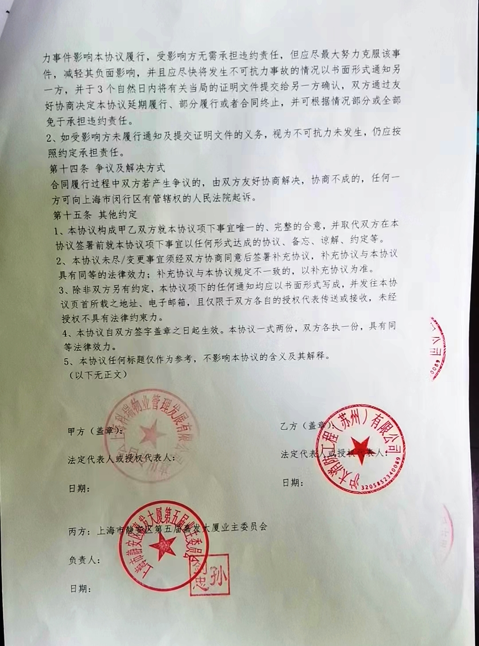

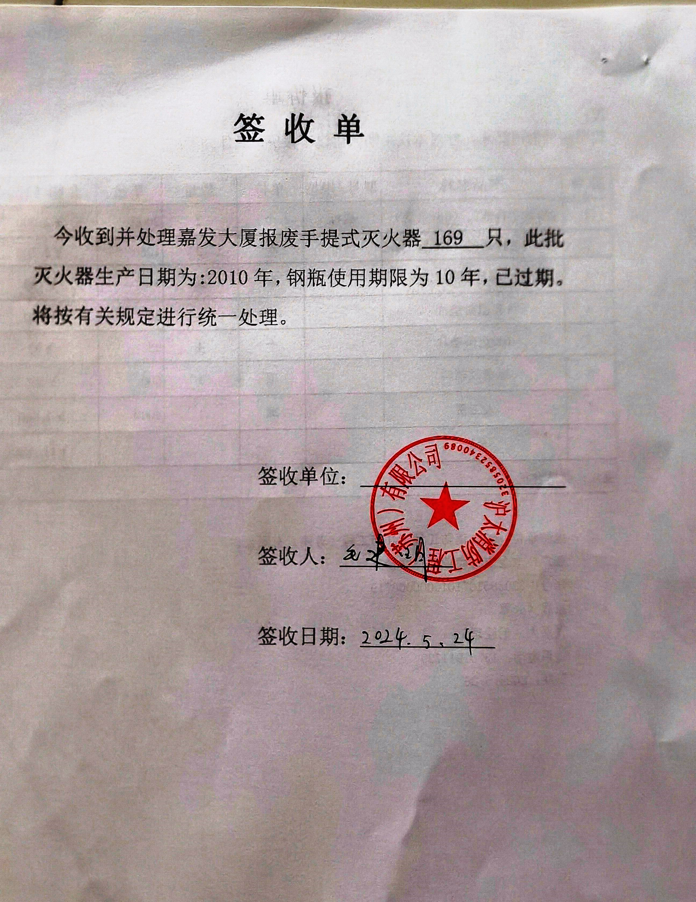

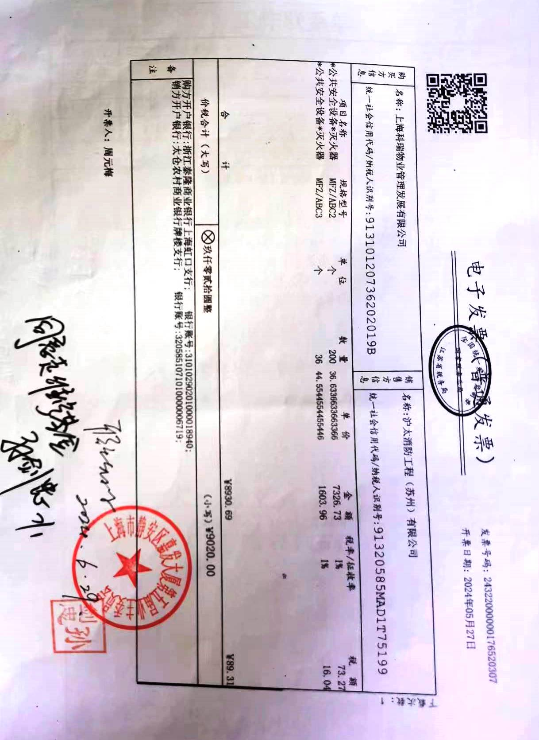

A栋灭火器汇总(20240530)
序号 | 位 置 | 生产日期 | 型号 | 规格 | 数量 | 备注
1 | 1-33层 | 2024.3 | MFZ/ABC2 | 2公斤 | 116 | 每层4个
2 | 物业办公室 | 2024.3 | MFZ/ABC2 | 2公斤 | 3
3 | 物业办公室 | 2024.4 | MFZ/ABC3 | 3公斤 | 2
4 | 业委会办公室 | 2024.3 | MFZ/ABC2 | 2公斤 | 2
5 | B1层 | 2024.3 | MFZ/ABC2 | 2公斤 | 5
6 | 水泵房 | 2024.4 | MFZ/ABC3 | 3公斤 | 2
7 | 配电房 | 2024.4 | MFZ/ABC3 | 3公斤 | 2
8 | B1车库 | 2024.4 | MFZ/ABC3 | 3公斤 | 7
9 | 电梯机房 | 2024.4 | MFZ/ABC3 | 3公斤 | 4 | 另外二氧化碳1个
10 | 移动机房 | 2024.4 | MFZ/ABC3 | 3公斤 | 1 | 另外二氧化碳1个
11 | 电信机房 | 2024.4 | MFZ/ABC3 | 3公斤 | 1 | 另外二氧化碳1个
12 | 联通机房 | 2024.4 | MFZ/ABC3 | 3公斤 | 1
13 | 鼓风机房 | 2024.4 | MFZ/ABC3 | 3公斤 | 2
小计：2公斤126个,3公斤22个
B栋灭火器汇总(20240530)
序号 | 位 置 | 生产日期 | 型号 | 规格 | 数量 | 备注
1 | 1-33层 | 2024.3 | MFZ/ABC2 | 2公斤 | 58 | 每层2个
2 | 保安室大岗亭 | 2024.3 | MFZ/ABC2 | 2公斤 | 2
3 | 保安室大岗亭 | 2024.4 | MFZ/ABC3 | 3公斤 | 2
4 | 保安室南岗亭 | 2024.3 | MFZ/ABC2 | 2公斤 | 2
5 | 保安室南岗亭 | 2024.4 | MFZ/ABC3 | 3公斤 | 2
6 | B栋门卫室 | 2024.4 | MFZ/ABC3 | 3公斤 | 2
7 | 保安室值班室 | 2024.3 | MFZ/ABC2 | 2公斤 | 2
8 | 保安室值班室 | 2024.4 | MFZ/ABC3 | 3公斤 | 2
9 | 配电房 | 2024.4 | MFZ/ABC3 | 3公斤 | 2
10 | 电梯机房 | 2024.4 | MFZ/ABC3 | 3公斤 | 2
11 | 水泵房 | 2024.4 | MFZ/ABC3 | 3公斤 | 2
12 | B1层 | 2024.3 | MFZ/ABC2 | 2公斤 | 6
13 | B1充电间 | 2024.3 | MFZ/ABC2 | 2公斤 | 4
小计：2公斤74个,3公斤14个

